Foutenlijst

|  |  |  |  |  |  |  |  |
| --- | --- | --- | --- | --- | --- | --- | --- |
| Datum | Bugnr | Module | Omschrijving | prioriteit | Status | Gevolgen | Sprint |
| 28 sept 2020 | B001 | Portefeuillebeheer | Bij aankoop bestens wordt op de openingskoers van de dag gekocht die al zichtbaar is. Bovendien wordt direct na aankoop de slotkoers van de ***vorige*** dag getoond in portefeuilleoverzicht bij de waarde van de positie in plaats van de slotkoers van de laatste dag.  Bij klikken van 1 beursdag moet gekocht worden tegen de koersen van de *volgende* dag. De knop moet zijn uitgegrijsd als de laatst in de grafiek getoonde candle de candle is van de laatste beursdag in de reeks. | Hoog | Opgelost | Het droog beleggen koopt op de dag zelf dat op de knop wordt gedrukt  De portefeuille wordt niet geactualiseerd tot op de laatst zichtbare dag in de grafiek | 034 |
| 28 sept 2020 | B002 | Koersenmodule | AEX koersen niet correct, blijven herhalen | Hoog | Opgelost  27 jan 2021 | AEX koersverloop niet goed zichtbaar, terwijl dit van belang is voor het beoordelen van in te leggen orders. | 034 038 |
| 30 okt 2020 | B003 | Foutafhandeling | Fouten worden gegenereerd maar niet getoond | Matig | Open | Bij bijvoorbeeld een verkeerde folder voor de koersbestanden. Hinderlijk, want zo kun je niet zien wat er aan de hand is. | 035 |
| 30 okt 2020 | B004 | Hoofdscherm | Starten grafiekenscherm lukt niet meer | Hoog | Opgelost | Fout in berekenen index ten opzichte van de retro datum | 035 |
| 6 nov 2020 | B005 | Grafiekenscherm | Bij teveel beursdagen verwerken vanuit portefeuille blijft het grafiekenscherm leeg | Matig | Opgelost 13 nov | Leeg schem, is vanuit portefeuille dan waarschijnlijk niet meer op een geschikte manier te openen | 036 |
| 15 nov 2020 | B006 | Portefeuillebeheer scherm | Aandelen worden tweemaal toegevoegd in de lijst van de te kiezen aandelen | Laag | Opgelost 15 nov | De keuzelijst bevat alle aandelen twee keer. Werden ook twee keer toegevoegd | 036 |
| 24 nov 2020 | B007 | Grafiek, Orders verwerken via beursdag verwerken | Bij beursdag verwerken wordt verkeerde order uitgevoerd | Hoog | Opgelost 25 nov | Zie portefeuille_B007.csv deze hernoemen naar portefeuille.csv en dan deze openen, dagje terug in de grafiek en dan beursdag verwerken bij ABN open vanuit grafiekenscherm. Shell positie wordt geheel ten onrechte verkocht.  Zie verderop in dit document voor de beschrijving.  Opgelost maar mocht een koers niet worden gevonden voor een fonds voor die dag dan zou eigenlijk een foutmelding moeten worden getoond. | 036 |
| 24 nov 2020 | B008 | Portefeuillebeheer, openen grafiek | Grafiekenscherm wordt tot aan einddatum koersen geopend als portefeuille nog een dag achterloopt. | Matig | Open 24 nov | Workaround, kan in grafiek dagje terug en daarna beursdag verwerken. | 036 |
| 24 nov 2020 | B009 | Portefeuillebeheer, beursdag verwerken | Bij beursdag verwerken exceptie op tonen posities. | Hoog | Voorlopige oplossing maar met problemen 25 nov | Niet alle posities worden meer getoond. Lag eraan dat op die beursdag de koers ontbrak.  Aangepast: posities worden weggelaten en er wordt een foutmelding getoond voor deze posities. Is natuurlijk nog geen echt goede oplossing want je wilt in ieder geval de posities zien en misschien in een afwijkende kleur, met de laatst bekende koers. Is een wijziging voor nodig. | 036 |
| 13 dec 2020 | B010 | Verkeerde portefeuille opgeslagen | Als je portefeuille01.csv probeert op te slaan wordt portefeuille.csv daarmee overschreven | Hoog | Opgelost 15 dec | Voorlopige voorziening om meerdere portefeuilles te gebruiken (nl in IntelliJ aan component toevoegen en handmatig kopieren naar bestand) is zo niet mogelijk  15 dec 2020 inmiddels opgelost | 037 |
| 27 jan. 2020 | B011 | Totaalresultaat portefeuille is fout | Er wordt uitgegaan van 5000 euro als startbedrag van de beleggingsrekening. Geen idee of ik dat in de tussentijd had aangepast. | Laag | Open 27 jan | Opnieuw begonnen met lege portefeuille en startbedrag van 5000 euro. Nog onderzoeken of het in andere gevallen fout gaat | 037 |
| 27 jan 2020 | B012 | Intraday koersen kloppen niet | Als pakket overdag de koersen afhaalt van de intraday pagina bij IEX zijn de koersen foutief. | Matig | Open 27 jan | Zie ook wijziging W002 | 037 |

## B007 Bij beursdag verwerken wordt order ten onrechte uitgevoerd

Zie Portefeuille_B007.csv

ABN

2020-11-18;9,14;9,39;9,01;9,30;5.824.842  
2020-11-19;9,20;9,29;9,05;9,06;5.373.616  
2020-11-20;9,06;9,16;8,97;8,97;3.710.108  
2020-11-23;9,08;9,42;9,08;9,35;5.656.161

SHELL

2020-11-18;14,13;14,41;13,99;14,26;16.614.888  
2020-11-19;13,92;14,00;13,76;13,82;15.559.231  
2020-11-20;13,89;14,17;13,86;14,10;14.926.529  
2020-11-23;14,32;14,81;14,32;14,75;22.671.434  
2020-11-24;15,03;15,62;15,02;15,61;28.612.583  
2020-11-25;15,70;15,89;15,07;15,29;21.409.689

Shell komt na 18 nov niet meer onder de 13,76. Toch wordt Shell verkocht: open grafiekenscherm voor ABN, verwerk een beursdag.

Portefeuille voor de actie

Portefeuille na de actie

Het blijkt dat in de Grafiekenschermcontroller wordt aangeroepen checkUitvoerenOrders met alleen het daypricerecord (dpr) van ABN. Vervolgens wordt in main de verwerkOrders met dit daypricerecord aangeroepen. In deze methode wordt een loop doorlopen voor de orders bij de portefeuille.

Voor iedere order wordt order.verwerkOrder aangeroepen zonder verder te checken welk aandeel er bij de order hoort en of het meegegeven daypricerecord wel bij het aandeel hoort waar de order over gaat.

De methode verwerkOrders in de Portefeuillecontroller hoort alleen een datum mee te krijgen. Voor iedere order in de portefeuille moet gekeken worden of de koersontwikkeling van het bijbehorende aandeel op die dag (het daypricerecord van die datum, indien gevonden) aanleiding geeft tot het uitvoeren van die order.

### B009

Zie Portefeuille_B009.csv

Bij beursdag verwerken exceptie op tonen posities.

Verwerk vanuit de portefeuille op 24 nov (Portefeuille_B009.csv) een beursdag,

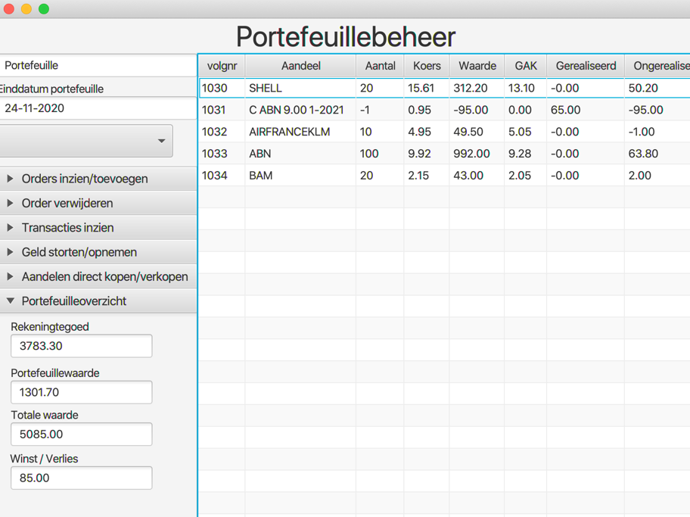

Toon grafiekenscherm ABN, klik 1 beursdag verwerken. De meeste posities zijn verdwenen.

pfController.addPositionsToScreen()

geeft een null pointer exceptie bij het verwerken van de call positie.

Vandaar dat er maar 2 posities op het scherm worden getoond.